LAPORAN PERHITUNGAN DATA ABSOLUT
KEANEKARAGAMAN HAYATI
UNIT BISNIS PEMBANGKITAN SINGKAWANG
PERIODE 2022-2026



OLEH:
TIM KEANEKARAGAMAN HAYATI
- HILDA ROSALINA
- SRY YANTY DESY MARIA BR RAJAGUKGUK

PT PLN INDONESIA POWER
UBP SINGKAWANG – PLTU BENGKAYANG
2026

LEMBAR PENGESAHAN

LAPORAN DATA PERHITUNGAN ABSOLUT
KEANEKARAGAMAN HAYATI
UNIT BISNIS PEMBANGKITAN SINGKAWANG

Disiapkan oleh: | Disetujui oleh:
HILDA ROSALINA | SLAMET MUJI RAHARJO
Koordianator Keanekaragaman Hayati | Manager UBP Singkawang
Tanggal : 01 Juli 2026 | Tanggal : 01 Juli 2026

PT PLN INDONESIA POWER
UBP SINGKAWANG – PLTU BENGKAYANG

KEBERHASILAN PROGRAM PERLINDUNGAN KEANEKARAGAMAN HAYATI
PT PLN INDONESIA POWER UBP SINGKAWANG – PLTU BENGKAYANG

- DATA ABSOLUT
Berikut data absolut program perlindungan keanekaragaman hayati PT PLN Indonesia Power UBP Singkawang – PLTU Bengkayang Tahun 2022 – 2026 (hingga bulan Juni).
Tabel 1. Hasil Absolut Keanekaragaman Hayati PLTU Bengkayang
Keterangan |  | Tahun |  |  |  |  | Satuan
 |  | 2022 | 2023 | 2024 | 2025 | 2026* | Satuan
Total Luasan Area Konservasi |  |  |  |  |  |  | Ha
a. | Total Luasan Area Konservasi Internal | 4,92 | 4,92 | 4,92 | 4,92 | 4,92 | Ha
b. | Total Luasan Area Konservasi Eksternal | - | 2,77 | 2,77 | 2,77 | 2,77 | Ha
Total Flora |  | 619 | 5.936 | 11.102 | 15.453 | 18.920 | Batang
 | Melinjo | 2 | 2 | 3 | 3 | 6 | Batang
 | Santos Lemon | 4 | 5 | 5 | 6 | 15 | Batang
 | Serai | 30 | 40 | 50 | 60 | 75 | Batang
 | Daun Sirih | 16 | 17 | 18 | 20 | 30 | Batang
 | Jahe | 10 | 10 | 15 | 20 | 40 | Batang
 | Jambu Biji | 0 | 3 | 5 | 5 | 10 | Batang
 | Jeruk Lemon | 0 | 3 | 3 | 4 | 4 | Batang
 | Kunyit | 13 | 15 | 18 | 20 | 30 | Batang
 | Lengkuas | 5 | 5 | 7 | 9 | 15 | Batang
 | Lidah Buaya | 6 | 6 | 8 | 10 | 15 | Batang
 | Rambutan | 0 | 0 | 2 | 2 | 4 | Batang
 | Belimbing Wuluh | 0 | 0 | 5 | 1 | 1 | Batang
 | Cengkeh | 0 | 0 | 7 | 5 | 10 | Batang
 | Belimbing Wuluh | 0 | 0 | 0 | 1 | 1 | Batang
 | Cengkeh | 0 | 0 | 0 | 5 | 10 | Batang
 | Jeruk Purut | 0 | 0 | 0 | 2 | 5 | Batang
 | Kumis Kucing | 0 | 0 | 0 | 10 | 25 | Batang
 | Palem Botol | 0 | 0 | 0 | 2 | 4 | Batang
 | Palem Putri | 1 | 10 | 15 | 10 | 27 | Batang
 | Bromelia | 0 | 10 | 15 | 6 | 27 | Batang
 | Cemara Norfolk | 3 | 5 | 7 | 9 | 15 | Batang
 | Ulin | 0 | 0 | 0 | 2 | 12 | Batang
 | Palem Kuning | 0 | 0 | 3 | 5 | 5 | Batang
 | Trembesi | 3 | 4 | 4 | 4 | 4 | Batang
 | Tabebuya | 10 | 18 | 30 | 35 | 48 | Batang
 | Tabebuya rosea | 5 | 11 | 13 | 16 | 23 | Batang
 | Cemara laut | 2 | 2 | 3 | 4 | 10 | Batang
 | Pucuk Merah | 496 | 662 | 1.103 | 1.279 | 1.457 | Batang
 | Bunga Kertas | 4 | 10 | 16 | 18 | 24 | Batang
 | Palem Ekor tupai | 0 | 0 | 5 | 7 | 16 | Batang
 | Palem kipas | 0 | 0 | 5 | 9 | 14 | Batang
 | Palem kuning | 0 | 0 | 35 | 35 | 51 | Batang
 | Palem Botol | 0 | 0 | 0 | 2 | 4 | Batang
 | Umbrella Sedge | 0 | 0 | 5 | 7 | 7 | Batang
 | Melati Air | 0 | 0 | 3 | 3 | 4 | Batang
 | Pakis Boston | 0 | 0 | 2 | 2 | 5 | Batang
 | Philodendron | 0 | 0 | 5 | 8 | 10 | Batang
 | Dracaena | 0 | 0 | 0 | 4 | 7 | Batang
 | Cyperus | 0 | 0 | 0 | 2 | 3 | Batang
 | Mangrove | 0 | 5.078 | 9.602 | 13.592 | 16.733 | Batang
Total Fauna |  | 4.443 | 4.728 | 5.007 | 5.278 | 6.273 | Ekor
 | Ikan Bawal Air Tawar | 980 | 1.065 | 1.155 | 1.240 | 1.585 | Ekor
 | Ikan Nila | 1.591 | 1.677 | 1.760 | 1.820 | 2.084 | Ekor
 | Ikan patin | 1.872 | 1.986 | 2.070 | 2.150 | 2.505 | Ekor
 | Ikan Koi | 0 | 0 | 17 | 19 | 21 | Ekor
 | Kura-kura Rawa Hitam | 0 | 0 | 0 | 2 | 3 | Ekor
 | Ikan Guppy | 0 | 0 | 0 | 18 | 25 | Ekor
 | Ikan Molly | 0 | 0 | 0 | 20 | 35 | Ekor

Tabel 2. Data Absolut Program Keanekaragaman Hayati PLTU Bengkayang Tahun 2022-2026
No | Program Perlindungan Keanekaragaman Hayati | Jenis Spesies |  | Tahun |  |  |  |  |  |  |  |  |  | Satuan
No | Program Perlindungan Keanekaragaman Hayati |  |  | 2022 |  | 2023 |  | 2024 |  | 2025 |  | 2026* |  | Satuan
No | Program Perlindungan Keanekaragaman Hayati |  |  | Absolut | Anggaran (Rp) | Absolut | Anggaran (Rp) | Absolut | Anggaran (Rp) | Absolut | Anggaran (Rp) | Absolut | Anggaran (Rp) | Satuan
1 | Taman HerBaya (Herbal (Apotik Hidup) PLTU Bengkayang) | Gnetum gnemon, Xanthostemon chrysanthus, Cymbopogon citratus, Piper betle, Zingiber officinale, Psidium guajava, Citrus limon, Curcuma longa, Alpinia galanga, Aloe vera (L.) Burm.f., Nephelium lappaceum, Averrhoa bilimbi, Syzygium aromaticum, Averrhoa bilimbi, Syzygium aromaticum, Citrus hystrix, Orthosiphon aristatus | Flora | 86 | 24.190.000,00 | 106 | 6.000.000,00 | 146 | 7.047.000,00 | 183 | 7.047.500. | 296 | 1.500.000,00 | Batang
1 | Taman HerBaya (Herbal (Apotik Hidup) PLTU Bengkayang) |  | Indeks Flora | 1,80 | 24.190.000,00 | 1,89 | 6.000.000,00 | 2,13 | 7.047.000,00 | 2,27 | 7.047.500. | 2,39 | 1.500.000,00 | H’
2 | Sinergi Green Belt Mutiara Pesisir | Rhizophora sp. | Flora | 0 | 11.700.000,00 | 5078 | 43.290.000,00 | 9602 | 18.000.000,00 | 13592 | 15.000.000,00 | 16733 | 9.800.000,00 | Batang
2 | Sinergi Green Belt Mutiara Pesisir | Rhizophora sp. | Indeks Flora | - | 11.700.000,00 | - | 43.290.000,00 | - | 18.000.000,00 | - | 15.000.000,00 | - | 9.800.000,00 | H’
3 | GREENMOVE (Green Power Tree Movement) | Samanea saman, Delonix regia, Tabebuia pallida, Tabebuia pallida, Araucaria heterophylla, Casuarina equisetifolia, Syzygium myrtifolium, Bougainvillea glabra, Alcantarea imperialis, Hyophorbe lagenicaulis, Hyophorbe lagenicaulis, Dypsis lutescens, Hyophorbe lagenicaulis | Flora | 527 | 16.500.000,00 | 741 | 29.800.000,00 | 1.253 | 42.900.000,00 | 1.560 | 35.700.000,00 | 1.739 | 7.500.000,00 | Batang
3 | GREENMOVE (Green Power Tree Movement) |  | Indeks Flora | 0,32 | 16.500.000,00 | 0,55 | 29.800.000,00 | 0,62 | 42.900.000,00 | 0,60 | 35.700.000,00 | 0,82 | 7.500.000,00 | H’
4 | Pemulihan Vegetasi Hutan Sekunder PLTU Bengkayang | Samanea saman, Terminalia catappa, Acacia mangium | Flora | 6 | 5.450.000,00 | 11 | 27.600.000,00 | 86 | 57.800.000,00 | 90 | 24.000.000,00 | 109 | 5.000.000,00 | Batang
4 | Pemulihan Vegetasi Hutan Sekunder PLTU Bengkayang | Samanea saman, Terminalia catappa, Acacia mangium | Indeks Flora | 0,45 | 5.450.000,00 | 0,51 | 27.600.000,00 | 0,60 | 57.800.000,00 | 0,72 | 24.000.000,00 | 0,82 | 5.000.000,00 | H’
5 | BELIANTARA – Pelestarian Ulin dan Tengkawang sebagai Flora Bernilai Ekologis Tinggi Kalimantan | Eusideroxylon zwageri, Shorea spp. | Flora | 0 | - | 0 | - | 0 | - | 2 | 5.000.000,00 | 7 | 3.500.000,00 | Batang
5 |  | Eusideroxylon zwageri, Shorea spp. | Indeks Flora | - | - | - | - | - | - | 0,00 | 5.000.000,00 | 0,60 | 3.500.000,00 | H’
6 | NUSA - Nurturing Sustainable Aquatic Biodiversity | Piaractus brachypomus, Oreochromis niloticus, Pangasianodon hypophthalmus, Cyprinus rubrofuscus | Fauna | 4443 | 12.400.000,00 | 4.728 | 43.650.000,00 | 5.002 | 13.700.000,00 | 5.229 | 16.500.000,00 | 6.195 | 2.000.000,00 | Ekor
6 | NUSA - Nurturing Sustainable Aquatic Biodiversity |  | Indeks Fauna | 1,07 | 12.400.000,00 | 1,07 | 43.650.000,00 | 1,09 | 13.700.000,00 | 1,09 | 16.500.000,00 | 1,10 | 2.000.000,00 | H’
7 | ECO-TURTLE WETLAND - Mini Cascade Air Hujan untuk Habitat Semi Wetland Kura-Kura Rawa Hitam | Cyperus alternifolius, Echinodorus sp., Nephrolepis exaltata, Thaumatophyllum xanadu, Dracaena reflexa, Cyperus rotundus, Siebenrockiella crassicollis, Cyprinus rubrofuscus, Poecilia reticulata, Poecilia sphenops | Flora | 0 | - | 0 | - | 15 | 32.000.000,00 | 26 | 10.500.000,00 | 36 | 5.613.000,00 | Batang
7 |  |  | Fauna | 0 | - | 0 | - | 5 | 32.000.000,00 | 49 | 10.500.000,00 | 78 | 5.613.000,00 | Ekor
7 |  |  | Indeks | - | - | - | - | 1,55 | 32.000.000,00 | 1,86 | 10.500.000,00 | 1,96 | 5.613.000,00 | H’
Total Flora |  |  |  | 619 |  | 5.936 |  | 11.102 |  | 15.453 |  | 18.920 |  | Batang
Total Fauna |  |  |  | 4.443 |  | 4.728 |  | 5.007 |  | 5.278 |  | 6.273 |  | Ekor
Gambar 1. Trendline Status Flora dan Fauna PLTU Bengkayang Tahun 2022-2026

Data Absolut Keanekaragaman Hayati PT PLN Indonesia Power UBP Singkawang – PLTU Bengkayang merujuk pada data yang mencakup variasi jenis organisme hidup di area PLTU Bengkayang, khususnya terkait flora dan fauna di wilayah tersebut. Tabel ini digunakan untuk mendokumentasikan kondisi lingkungan hidup di sekitar area pembangkit, sebagai bagian dari upaya pelestarian lingkungan dan pemantauan dampak operasional pembangkit terhadap ekosistem.

- METODE PERHITUNGAN INDEKS KEANEKARAGAMAN HAYATI
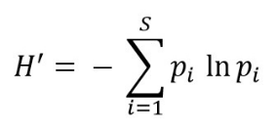
Nilai indeks keanekaragaman hayati dihitung menggunakan indeks "Shannon-Wiener", yaitu dengan menggunakan rumus:

Dimana, pi = $\frac{n_{i}}{N}$
- H' = Indeks Shannon-Wiener
- ni = Jumlah individu spesies i
- N = Jumlah total individu
Berikut kriteria dari nilai Indeks Shannon-Wiener:
- H' < 1 = Keanekaragaman rendah
- 1 < H' < 3 = Keanekaragaman sedang
- H' > 3 = Keanekaragaman tinggi

- BUKTI PERHITUNGAN DATA ABSOLUT PROGRAM PERLINDUNGAN KEANEKARAGAMAN HAYATI
- Program Taman HerBaya (Herbal (Apotik Hidup) PLTU Bengkayang)
- Deskripsi Program
Program Taman HerBaya (Herbal/Apotik Hidup) merupakan upaya PT PLN Indonesia Power UBP Singkawang PLTU Bengkayang dalam melestarikan keanekaragaman hayati melalui pengembangan tanaman obat di Area Konservasi 2. Koleksi tanaman meliputi jahe, kunyit, serai, lidah buaya, kumis kucing, dan berbagai tanaman obat lainnya yang dimanfaatkan sebagai bahan minuman herbal serta kesehatan sederhana. Pengelolaan dilakukan melalui inventarisasi, penanaman, pemeliharaan, dan penyediaan papan interpretasi sebagai media edukasi lingkungan. Program ini mendukung pelestarian sumber daya genetik hayati sekaligus memperkuat fungsi kawasan konservasi sebagai sarana edukasi lingkungan.

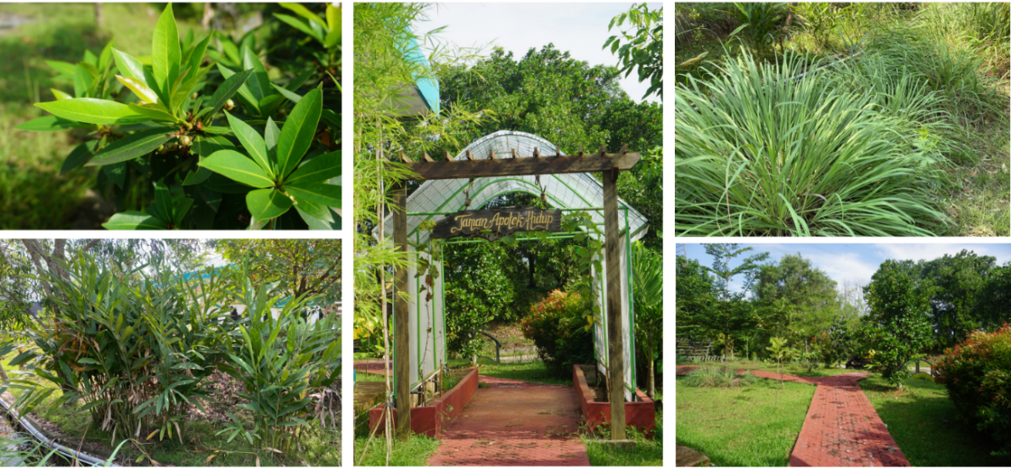
- Data-data Pendukung

- Bukti Perhitungan
Pehitungan absolut 2025 = Jumlah penanaman 2024 + Jumlah penanaman 2025
= 146 batang + 37 batang
= 183 batang
Jadi untuk jumlah tanaman Herbal/Apotik Hidup PLTU Bengkayang 2025 adalah 183 batang.

Perhitungan indeks (H’) Tahun 2025:
ni (jumlah spesies) = 60 batang
N (jumlah total indivisu) = 183 batang
pi = $\frac{n_{i}}{N}$ = 60/183
= 0,328

Ln pi = Ln (0,328)
= -1,115

H’ = - (pi Ln pi)
= - (0,328) x (-1,115)
= 0,366
Nilai H’ untuk seluruh spesies dihitung sehingga diperoleh H’ untuk keanekaragaman hayati.

- Tabel Rekap Absolut Program
Tabel 3. Data Rekap Perhitungan Absolut Program Taman HerBaya (Herbal (Apotik Hidup) PLTU Bengkayang)
No | Nama Lokal | Nama Ilmiah (Spesies) | Tahun |  |  |  |  |  |  |  |  |  | Satuan
No | Nama Lokal | Nama Ilmiah (Spesies) | 2022 |  | 2023 |  | 2024 |  | 2025 |  | 2026* |  | Satuan
No | Nama Lokal | Nama Ilmiah (Spesies) | Absolut | Anggaran (Rp) | Absolut | Anggaran (Rp) | Absolut | Anggaran (Rp) | Absolut | Anggaran (Rp) | Absolut | Anggaran (Rp) | Satuan
1 | Melinjo | Gnetum gnemon | 2 | 24.190.000 | 2 | 6.000.000 | 3 | 2.250.000 | 3 | 7.047.000 | 6 | 1.500.000 | Batang
2 | Santos Lemon | Xanthostemon chrysanthus | 4 | 24.190.000 | 5 | 6.000.000 | 5 | 2.250.000 | 6 | 7.047.000 | 15 | 1.500.000 | Batang
3 | Serai | Cymbopogon citratus | 30 | 24.190.000 | 40 | 6.000.000 | 50 | 2.250.000 | 60 | 7.047.000 | 75 | 1.500.000 | Batang
4 | Daun Sirih | Piper betle | 16 | 24.190.000 | 17 | 6.000.000 | 18 | 2.250.000 | 20 | 7.047.000 | 30 | 1.500.000 | Batang
5 | Jahe | Zingiber officinale | 10 | 24.190.000 | 10 | 6.000.000 | 15 | 2.250.000 | 20 | 7.047.000 | 40 | 1.500.000 | Batang
6 | Jambu Biji | Psidium guajava | 0 | 24.190.000 | 3 | 6.000.000 | 5 | 2.250.000 | 5 | 7.047.000 | 10 | 1.500.000 | Batang
7 | Jeruk Lemon | Citrus limon | 0 | 24.190.000 | 3 | 6.000.000 | 3 | 2.250.000 | 4 | 7.047.000 | 4 | 1.500.000 | Batang
8 | Kunyit | Curcuma longa | 13 | 24.190.000 | 15 | 6.000.000 | 18 | 2.250.000 | 20 | 7.047.000 | 30 | 1.500.000 | Batang
9 | Lengkuas | Alpinia galanga | 5 | 24.190.000 | 5 | 6.000.000 | 7 | 2.250.000 | 9 | 7.047.000 | 15 | 1.500.000 | Batang
10 | Lidah Buaya | Aloe vera (L.) Burm.f. | 6 | 24.190.000 | 6 | 6.000.000 | 8 | 2.250.000 | 10 | 7.047.000 | 15 | 1.500.000 | Batang
11 | Rambutan | Nephelium lappaceum | 0 | 24.190.000 | 0 | 6.000.000 | 2 | 2.250.000 | 2 | 7.047.000 | 4 | 1.500.000 | Batang
12 | Belimbing Wuluh | Averrhoa bilimbi | 0 | 24.190.000 | 0 | 6.000.000 | 5 | 2.250.000 | 1 | 7.047.000 | 1 | 1.500.000 | Batang
13 | Cengkeh | Syzygium aromaticum | 0 | 24.190.000 | 0 | 6.000.000 | 7 | 2.250.000 | 5 | 7.047.000 | 10 | 1.500.000 | Batang
14 | Belimbing Wuluh | Averrhoa bilimbi | 0 | 24.190.000 | 0 | 6.000.000 | 0 | 2.250.000 | 1 | 7.047.000 | 1 | 1.500.000 | Batang
15 | Cengkeh | Syzygium aromaticum | 0 | 24.190.000 | 0 | 6.000.000 | 0 | 2.250.000 | 5 | 7.047.000 | 10 | 1.500.000 | Batang
16 | Jeruk Purut | Citrus hystrix | 0 | 24.190.000 | 0 | 6.000.000 | 0 | 2.250.000 | 2 | 7.047.000 | 5 | 1.500.000 | Batang
17 | Kumis Kucing | Orthosiphon aristatus | 0 | 24.190.000 | 0 | 6.000.000 | 0 | 2.250.000 | 10 | 7.047.000 | 25 | 1.500.000 | Batang
Total Flora |  |  | 86 |  | 106 |  | 146 |  | 183 |  | 296 |  | Batang
Indeks Kehati |  |  | 1,80 |  | 1,89 |  | 2,13 |  | 2,27 |  | 2,39 |  | H'
*data hingga junai 2026
Gambar 2. Trendline Absolut Flora pada Program Taman HerBaya (Herbal (Apotik Hidup) PLTU Bengkayang)

- Program Sinergi Green Belt Mutiara Pesisir
- Deskripsi Program
Program Sinergi Green Belt Mangrove Pesisir Dusun Kembang Sari adalah pengembangan area konservasi eksternal pesisir PT PLN Indonesia Power UBP Singkawang PLTU Bengkayang yang dilaksanakan di KKP3K Pulau Randayan, Dusun Kembang Sari, Desa Karimunting, melalui kolaborasi dengan Kelompok Masyarakat Mutiara Pesisir. Program ini bertujuan melestarikan keanekaragaman hayati pesisir, memulihkan habitat mangrove, mengendalikan abrasi, dan memperkuat fungsi ekologis kawasan pesisir. Konservasi dilakukan melalui persemaian, penanaman, pemeliharaan, dan pemantauan mangrove berbasis masyarakat. Selama periode 2023–2026, perusahaan bersama Kelompok Masyarakat Mutiara Pesisir telah merehabilitasi area pesisir seluas 2,77 ha yang diikuti dengan indikasi pemulihan ekosistem melalui kembali ditemukannya kepiting bakau dan burung jalak kerbau (Acridotheres javanicus).

- Data-data Pendukung
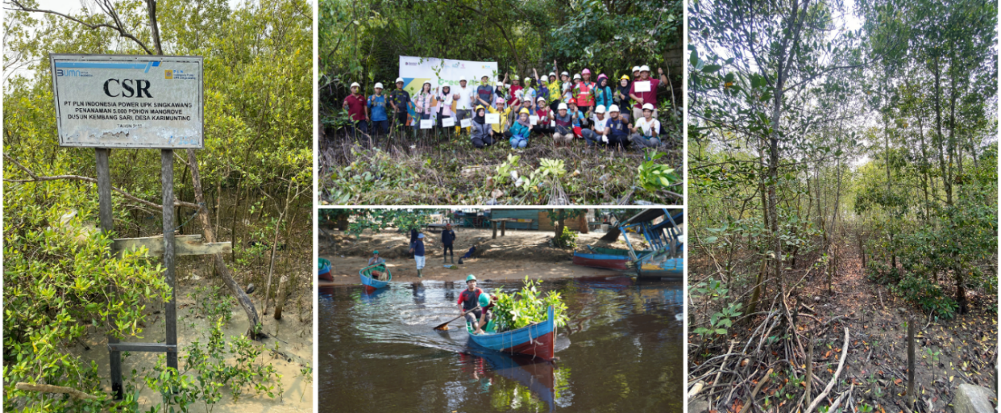

- Bukti Perhitungan
Pehitungan absolut 2025 = Jumlah mangrove 2024 + Jumlah mangrove 2025 x Survival Rate 80%
= 9.602 batang + 5000 batang x 80%
= 13.592 batang
Jadi untuk jumlah tanaman mangrove PLTU Bengkayang 2025 adalah 13.592 batang.

- Tabel Rekap Absolut Program
Tabel 4. Data Rekap Perhitungan Absolut Program Sinergi Green Belt Mutiara Pesisir

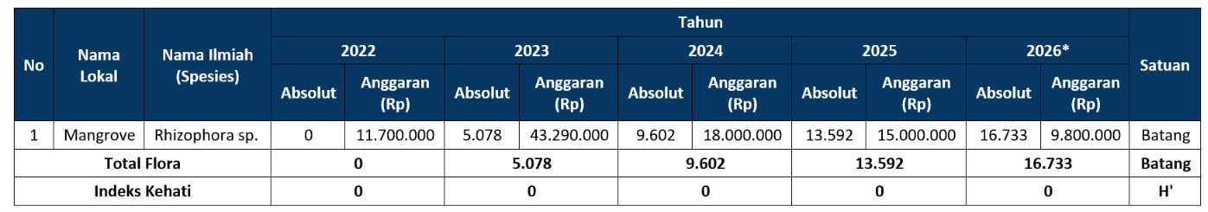

* data hingga Juni 2026
Gambar 3. Trendline Absolut Flora pada Program Sinergi Green Belt Mutiara Pesisir
- Program GREENMOVE (Green Power Tree Movement)
- Deskripsi Program
Program GREENMOVE merupakan komitmen PT PLN Indonesia Power UBP Singkawang PLTU Bengkayang dalam mendukung pelestarian keanekaragaman hayati melalui pengembangan Area Konservasi 1. Program ini berfokus pada peningkatan tutupan vegetasi melalui penanaman spesies pohon bernilai ekologis tinggi, termasuk spesies berstatus konservasi menurut IUCN Red List, guna mendukung pelestarian sumber daya genetik, penyediaan habitat satwa, dan mitigasi perubahan iklim. Pada tahun 2025, perusahaan telah melakukan penanaman 1.560 bibit pada area seluas 1,34 hektar sebagai upaya memperkuat fungsi ekologis kawasan konservasi.

- Data-data Pendukung
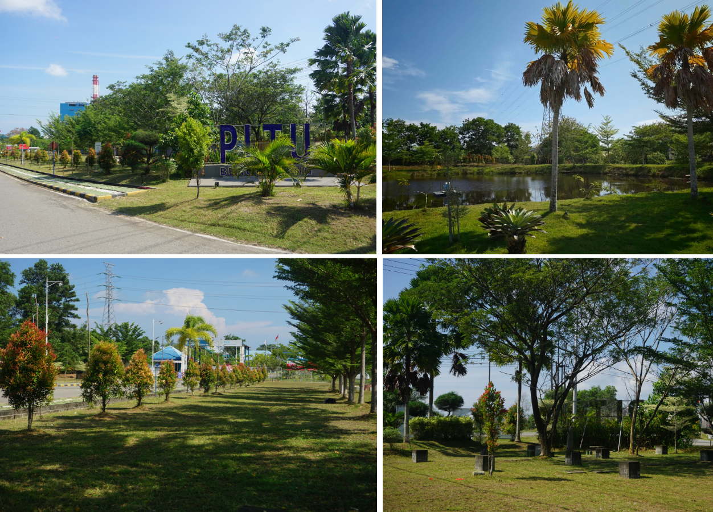

- Bukti Perhitungan
Pehitungan absolut 2025 = Jumlah penanaman 2024 + Jumlah penanaman 2025
= 1.253 batang + 307 batang
= 1.560 batang
Jadi untuk jumlah tanaman sebagai tutupan vegetasi area konservasi 1 PLTU Bengkayang 2025 adalah 1.560 batang.

Perhitungan indeks (H’) Tahun 2025:
ni (jumlah spesies) = 51 batang
N (jumlah total indivisu) = 1.560 batang
pi = $\frac{n_{i}}{N}$ = 51 / 1.560
= 0,033

Ln pi = Ln (0,033)
= -3,421
H’ = - (pi Ln pi)
= - (0,033) x (-3,421)
= 0,112
Nilai H’ untuk seluruh spesies dihitung sehingga diperoleh H’ untuk keanekaragaman hayati.

- Tabel Rekap Absolut Program
Tabel 5. Data Rekap Perhitungan Absolut Program GREENMOVE (Green Power Tree Movement)
Program : GREENMOVE (Green Power Tree Movement)
No | Nama Lokal | Nama Ilmiah (Spesies) | Tahun |  |  |  |  |  |  |  |  |  | Satuan
No | Nama Lokal | Nama Ilmiah (Spesies) | 2022 |  | 2023 |  | 2024 |  | 2025 |  | 2026* |  | Satuan
No | Nama Lokal | Nama Ilmiah (Spesies) | Absolut | Anggaran (Rp) | Absolut | Anggaran (Rp) | Absolut | Anggaran (Rp) | Absolut | Anggaran (Rp) | Absolut | Anggaran (Rp) | Satuan
1 | Trembesi | Samanea saman | 3 | 16.500.000 | 8 | 29.800.000 | 5 | 42.900.000 | 4 | 35.700.000 | 15 | 7.500.000 | Batang
2 | Flamboyan | Delonix regia | 8 | 16.500.000 | 15 | 29.800.000 | 16 | 42.900.000 | 20 | 35.700.000 | 35 | 7.500.000 | Batang
3 | Tabebuya | Tabebuia pallida | 10 | 16.500.000 | 18 | 29.800.000 | 30 | 42.900.000 | 35 | 35.700.000 | 48 | 7.500.000 | Batang
4 | Tabebuya rosea | Tabebuia pallida | 5 | 16.500.000 | 11 | 29.800.000 | 13 | 42.900.000 | 16 | 35.700.000 | 23 | 7.500.000 | Batang
5 | Cemara Norflok | Araucaria heterophylla | 3 | 16.500.000 | 5 | 29.800.000 | 7 | 42.900.000 | 9 | 35.700.000 | 15 | 7.500.000 | Batang
6 | Cemara laut | Casuarina equisetifolia | 2 | 16.500.000 | 2 | 29.800.000 | 3 | 42.900.000 | 4 | 35.700.000 | 10 | 7.500.000 | Batang
7 | Pucuk merah | Syzygium myrtifolium | 496 | 16.500.000 | 662 | 29.800.000 | 1.103 | 42.900.000 | 1.379 | 35.700.000 | 1.457 | 7.500.000 | Batang
8 | Bunga kertas | Bougainvillea glabra | 0 | 16.500.000 | 10 | 29.800.000 | 16 | 42.900.000 | 18 | 35.700.000 | 24 | 7.500.000 | Batang
9 | Bromelia | Alcantarea imperialis | 0 | 16.500.000 | 10 | 29.800.000 | 15 | 42.900.000 | 6 | 35.700.000 | 27 | 7.500.000 | Batang
10 | Palem ekor tupai | Hyophorbe lagenicaulis | 0 | 16.500.000 | 0 | 29.800.000 | 5 | 42.900.000 | 7 | 35.700.000 | 16 | 7.500.000 | Batang
11 | Palem kipas | Hyophorbe lagenicaulis | 0 | 16.500.000 | 0 | 29.800.000 | 5 | 42.900.000 | 9 | 35.700.000 | 14 | 7.500.000 | Batang
12 | Palem kuning | Dypsis lutescens | 0 | 16.500.000 | 0 | 29.800.000 | 35 | 42.900.000 | 51 | 35.700.000 | 51 | 7.500.000 | Batang
13 | Palem botol | Hyophorbe lagenicaulis | 0 | 16.500.000 | 0 | 29.800.000 | 0 | 42.900.000 | 2 | 35.700.000 | 4 | 7.500.000 | Batang
Total Flora |  |  | 527 |  | 741 |  | 1.253 |  | 1.560 |  | 1.739 |  | Batang
Indeks Kehati |  |  | 0,32 |  | 0,55 |  | 0,62 |  | 0,60 |  | 0,82 |  | H'
*data hingga juni 2026

Gambar 4. Trendline Absolut Flora pada Program GREENMOVE (Green Power Tree Movement)

- Program Pemulihan Vegetasi Hutan Sekunder PLTU Bengkayang
- Deskripsi Program
Program Pemulihan Vegetasi Hutan Sekunder dikembangkan di Area Konservasi 2 PLTU Bengkayang sebagai upaya rehabilitasi kawasan hutan sekunder untuk meningkatkan tutupan vegetasi, mengurangi potensi erosi, dan memulihkan fungsi ekologis kawasan. Program ini mendukung terbentuknya habitat yang lebih baik bagi berbagai flora dan fauna serta memperkuat keberlanjutan keanekaragaman hayati. Hingga tahun 2025, rehabilitasi vegetasi telah mencapai ±0,4 ha.

- Data-data Pendukung
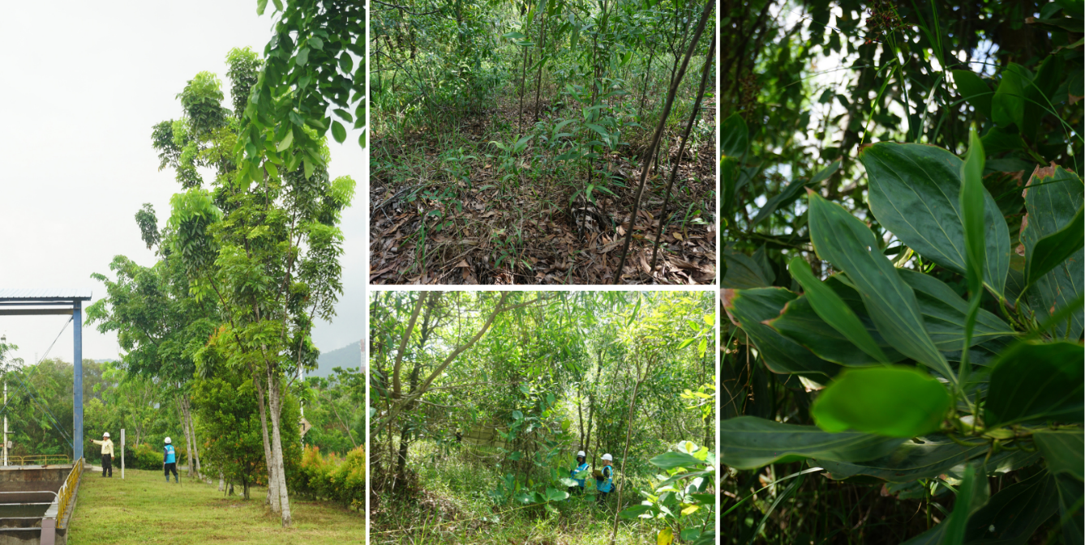

- Bukti Perhitungan
Perhitungan indeks (H’) Tahun 2025:
ni (jumlah spesies trembesi) = 12 batang
N (jumlah total indivisu) = 90 batang
pi = $\frac{n_{i}}{N}$ = 12 / 90
= 0,133

Ln pi = Ln (0,133)
= -2,015

H’ = - (pi Ln pi)
= - (0,133) x (-2,015)
= 0,269
Nilai H’ untuk seluruh spesies dihitung sehingga diperoleh H’ untuk keanekaragaman hayati.

- Tabel Rekap Absolut Program
Tabel 6. Data Rekap Perhitungan Absolut Program Pemulihan Vegetasi Hutan Sekunder PLTU Bengkayang

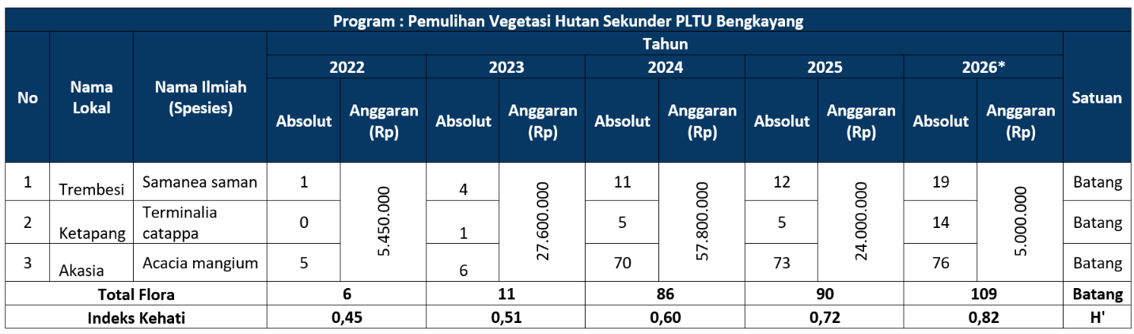

*data hingga Juni 2026
Gambar 5. Trendline Absolut Flora pada Program Pemulihan Vegetasi Hutan Sekunder PLTU Bengkayang

- Program BELIANTARA – Pelestarian Ulin dan Tengkawang sebagai Flora Bernilai Ekologis Tinggi Kalimantan
- Deskripsi Program
Program BELIANTARA (Belian dan Tengkawang Lestari Nusantara) merupakan komitmen PT PLN Indonesia Power UBP Singkawang - PLTU Bengkayang dalam melestarikan Ulin (Eusideroxylon zwageri) dan Tengkawang (Shorea spp.) sebagai flora khas Kalimantan berstatus Vulnerable (IUCN Red List). Program ini bertujuan menjaga keberlanjutan sumber daya genetik, meningkatkan populasi spesies prioritas, serta memperkuat fungsi ekologis kawasan konservasi. Melalui program BELIANTARA, perusahaan berupaya menjaga keberlanjutan sumber daya genetik, meningkatkan populasi spesies prioritas, serta memperkuat fungsi ekologis kawasan konservasi.

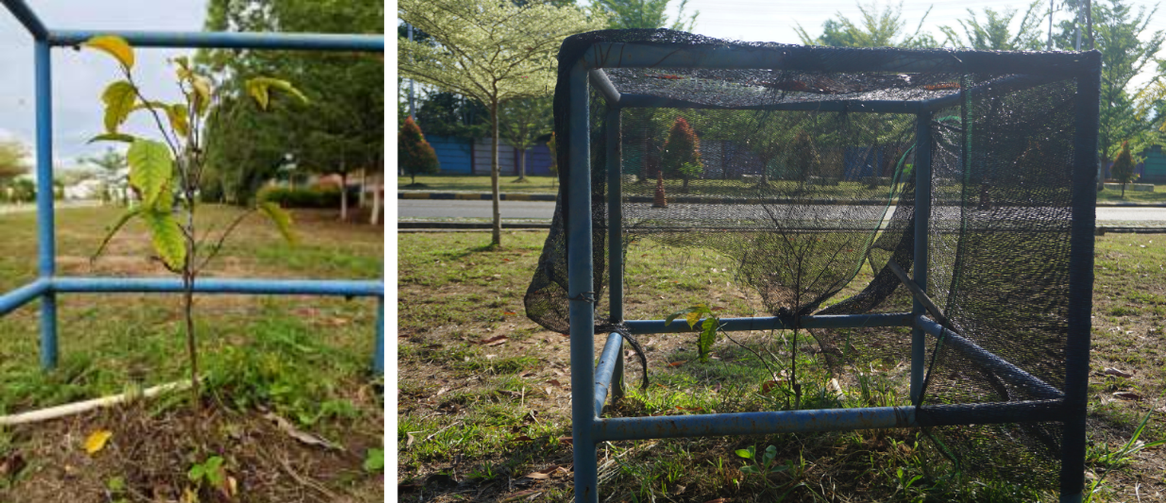
- Data-data Pendukung

- Bukti Perhitungan
Pehitungan absolut 2025 = Jumlah penanaman 2025
= 2 batang
Jadi untuk jumlah tanaman Ulin (Eusideroxylon zwageri) sebagai upaya pelestarian flora khas Kalimantan di area konservasi 1 PLTU Bengkayang 2025 adalah 2 batang.

- Tabel Rekap Absolut Program
Tabel 7. Data Rekap Perhitungan Absolut Program BELIANTARA
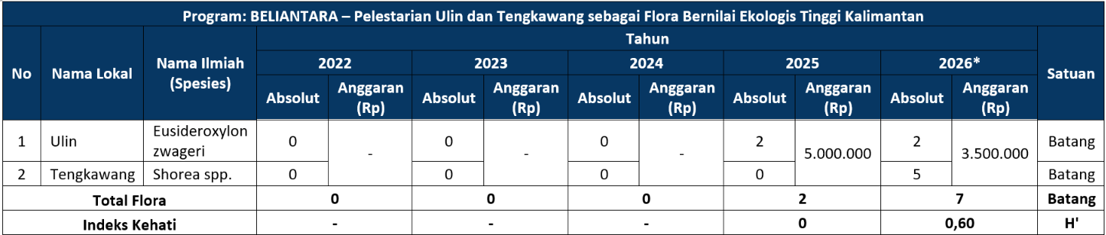

* data hingga juni 2026
Gambar 6. Trendline Absolut Flora pada Program BELIANTARA

- Program NUSA (Nurturing Sustainable Aquatic Biodiversity)
- Deskripsi Program
Program NUSA (Nurturing Sustainable Aquatic Biodiversity) merupakan komitmen PT PLN Indonesia Power UBP Singkawang-PLTU Bengkayang dalam melestarikan keanekaragaman hayati perairan melalui pengelolaan Kolam AKHLAK di Area Konservasi 1. Program ini bertujuan menjaga habitat fauna akuatik, meningkatkan kualitas ekosistem perairan, serta memperkuat fungsi ekologis kawasan konservasi sebagai habitat, sumber pakan, dan area berkembang biak berbagai spesies perairan. Keberadaan ekosistem perairan yang terkelola secara berkelanjutan diharapkan mampu meningkatkan daya dukung habitat sekaligus menjaga keseimbangan ekosistem akuatik di kawasan operasional perusahaan. Melalui program ini, perusahaan telah melaksanakan konservasi hingga 5.229 ekor yang terdiri 4 spesies ikan pada tahun 2025.

- Data-data Pendukung
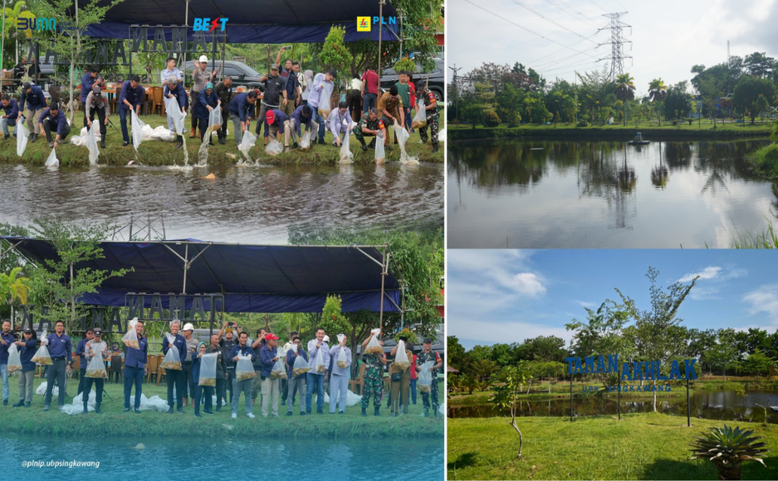

- Bukti Perhitungan
Pehitungan absolut 2025 = Jumlah ikan 2024 x survival rate 60% + Jumlah ikan 2025
x survival rate 60%
= 5.002 ekor + 227 ekor
= 5.229 ekor
Jadi untuk jumlah ikan dalam area konservasi 1 PLTU Bengkayang 2025 adalah 5.229 ekor.

Perhitungan indeks (H’) Tahun 2025:
ni (jumlah spesies ikan nila) = 1.820 ekor
N (jumlah total indivisu) = 5.229 ekor
pi = $\frac{n_{i}}{N}$ = 1.820 / 5.229
= 0,348

Ln pi = Ln (0,348)
= -1,055

H’ = - (pi Ln pi)
= - (0,348) x (-1,055)
= 0,367
Nilai H’ untuk seluruh spesies dihitung sehingga diperoleh H’ untuk keanekaragaman hayati.

- Tabel Rekap Absolut Program
Tabel 8. Data Rekap Perhitungan Absolut Program NUSA
Program : NUSA - Nurturing Sustainable Aquatic Biodiversity
No | Nama Lokal | Nama Ilmiah (Spesies) | Tahun
No | Nama Lokal | Nama Ilmiah (Spesies) | 2022 |  | 2023 |  | 2024 |  | 2025 |  | 2026* |  | Satuan
No | Nama Lokal | Nama Ilmiah (Spesies) | Absolut | Anggaran (Rp) | Absolut | Anggaran (Rp) | Absolut | Anggaran (Rp) | Absolut | Anggaran (Rp) | Absolut | Anggaran (Rp) | Satuan
1 | Ikan Bawal Air Tawar | Piaractus brachypomus | 980 | 12.400.000 | 1.065 | 43.650.000 | 1.155 | 13.700.000 | 1.240 | 16.500.000 | 1.585 | 2.000.000 | Ekor
2 | Ikan Nila | Oreochromis niloticus | 1591 | 12.400.000 | 1.677 | 43.650.000 | 1.760 | 13.700.000 | 1.820 | 16.500.000 | 2.084 | 2.000.000 | Ekor
3 | Ikan patin | Pangasianodon hypophthalmus | 1872 | 12.400.000 | 1.986 | 43.650.000 | 2.070 | 13.700.000 | 2.150 | 16.500.000 | 2.505 | 2.000.000 | Ekor
4 | Ikan Koi | Cyprinus rubrofuscus | 0 | 12.400.000 | 0 | 43.650.000 | 17 | 13.700.000 | 19 | 16.500.000 | 21 | 2.000.000 | Ekor
Total Fauna |  |  | 4443 |  | 4.728 |  | 5.002 |  | 5.229 |  | 6.195 |  | Ekor
Indeks Kehati |  |  | 1,07 |  | 1,07 |  | 1,09 |  | 1,09 |  | 1,10 |  | H'
*data hingga juni 2026
Gambar 7. Trendline Absolut Fauna pada Program NUSA

- Program 1
- Deskripsi Program
Program ECO-TURTLE WETLAND merupakan komitmen PT PLN Indonesia Power UBP Singkawang PLTU Bengkayang dalam melestarikan Kura-kura Rawa Hitam (Siebenrockiella crassicollis) sebagai spesies berstatus Endangered (IUCN Red List) melalui pengembangan habitat semi-wetland di Area Konservasi PLTU Bengkayang. Program ini mengintegrasikan konservasi ex-situ dengan pendekatan Nature-based Solution melalui pemanfaatan air hujan sebagai sumber air habitat yang menyerupai ekosistem rawa alami. Selain mendukung keberhasilan konservasi spesies prioritas, program ini turut meningkatkan kualitas habitat, efisiensi penggunaan air, dan memperkuat fungsi ekologis kawasan konservasi. Pada tahun 2026, habitat konservasi ini mendukung pelestarian 3 ekor Kura-kura Rawa Hitam.

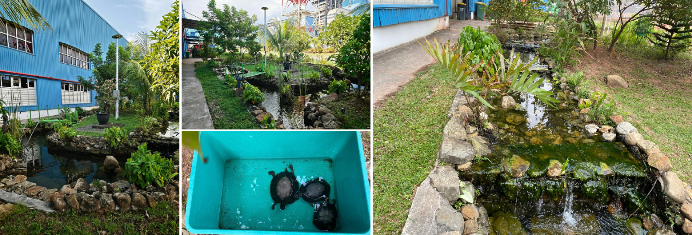
- Data-data Pendukung

- Bukti Perhitungan
Pehitungan absolut 2025 = (Jumlah flora 2024 + Jumlah flora 2025) + (Jumlah fauna 2024 +
Jumlah fauna 2025)
= (15 + 11) batang + (5 + 44) ekor
= 26 batang + 49 ekor
Jadi untuk jumlah flora dan fauna dalam ekosistem ECO-TURTLE WETLAND PLTU Bengkayang tahun 2025 adalah 26 batang dan 49 ekor.

Perhitungan indeks (H’) Tahun 2025:
ni (jumlah spesies Kura-kura Rawa Hitam) = 2 ekor
N (jumlah total individu) = 75 spesies
pi = $\frac{n_{i}}{N}$ = 2 / 75
= 0,027

Ln pi = Ln (0,027)
= -3,624

H’ = - (pi Ln pi)
= - (0,027) x (-3,624)
= 0,097
Nilai H’ untuk seluruh spesies dihitung sehingga diperoleh H’ untuk keanekaragaman hayati.

- Tabel Rekap Absolut Program
Tabel 9. Data Rekap Perhitungan Absolut Program ECO-TURTLE WETLAND
Program : ECO-TURTLE WETLAND - Mini Cascade Air Hujan untuk Habitat Semi Wetland Kura-Kura Rawa Hitam
No | Nama Lokal | Nama Ilmiah (Spesies) | Tahun
No | Nama Lokal | Nama Ilmiah (Spesies) | 2022 |  | 2023 |  | 2024 |  | 2025 |  | 2026* |  | Satuan
No | Nama Lokal | Nama Ilmiah (Spesies) | Absolut | Anggaran (Rp) | Absolut | Anggaran (Rp) | Absolut | Anggaran (Rp) | Absolut | Anggaran (Rp) | Absolut | Anggaran (Rp) | Satuan
1 | Umbrella Sedge | Cyperus alternifolius | 0 | - | 0 | - | 5 | 32.000.000 | 7 | 10.500.000 | 7 | 5.613.000 | Batang
2 | Melati Air | Echinodorus sp. | 0 | - | 0 | - | 3 | 32.000.000 | 3 | 10.500.000 | 4 | 5.613.000 | Batang
3 | Pakis Boston | Nephrolepis exaltata | 0 | - | 0 | - | 2 | 32.000.000 | 2 | 10.500.000 | 5 | 5.613.000 | Batang
4 | Philodendron | Thaumatophyllum xanadu | 0 | - | 0 | - | 5 | 32.000.000 | 8 | 10.500.000 | 10 | 5.613.000 | Batang
5 | Dracaena | Dracaena reflexa | 0 | - | 0 | - | 0 | 32.000.000 | 4 | 10.500.000 | 7 | 5.613.000 | Batang
6 | Cyperus | Cyperus rotundus | 0 | - | 0 | - | 0 | 32.000.000 | 2 | 10.500.000 | 3 | 5.613.000 | Batang
7 | Kura-kura Rawa Hitam | Siebenrockiella crassicollis | 0 | - | 0 | - | 0 | 32.000.000 | 2 | 10.500.000 | 3 | 5.613.000 | Ekor
8 | Ikan Koi | Cyprinus rubrofuscus | 0 | - | 0 | - | 5 | 32.000.000 | 9 | 10.500.000 | 15 | 5.613.000 | Ekor
9 | Ikan Guppy | Poecilia reticulata | 0 | - | 0 | - | 0 | 32.000.000 | 18 | 10.500.000 | 25 | 5.613.000 | Ekor
10 | Molly | Poecilia sphenops | 0 | - | 0 | - | 0 | 32.000.000 | 20 | 10.500.000 | 35 | 5.613.000 | Ekor
Total Flora |  |  | 0 |  | 0 |  | 15 |  | 26 |  | 36 |  | Batang
Total Fauna |  |  | 0 |  | 0 |  | 5 |  | 49 |  | 78 |  | Ekor
Indeks Kehati |  |  | - |  | - |  | 1,55 |  | 1,86 |  | 1,96 |  | H'
* data hingga juni 2026
Gambar 8. Trendline Absolut Flora dan Fauna pada Program ECO-TURTLE WETLAND

